Шаповалівської ЗОШ І-ІІІ ступенів
Виконали учні 7 класу
Шпуй Валентин
Рибецький Евгеній
Калюжний Юрій
Шерембей Артем

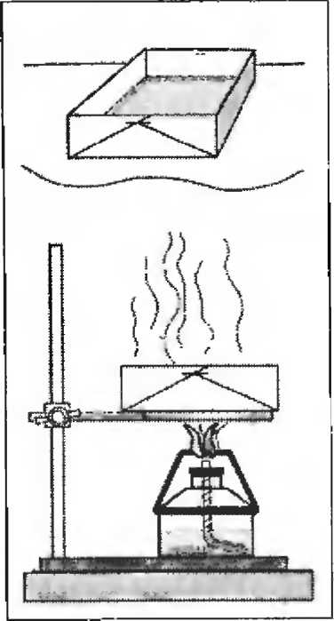

Дану демонстрацію доцільно використати при вивченні теми «Теплова дія на тіло».
Метою експерименту показати теплову дію на речовину.
Прилади та матеріали: спиртівка, штатив з кільцем, паперова ванна, вода.
З аркуша паперу зробіть посудину, як зображено на малюнку. Щоб вона не розпалася, скріпіть її скобками або нитками. Наберіть у посудину небагато води і встановіть її на кільце над спиртівкою. Через деякий час ви побачите, що вода закипіла, а паперова посудина залишилася цілою!
Вода, маючи велику теплоємність і гарну теплопровідність, швидко відбирає від паперу енергію, тому папір має температуру, не набагато вищу, ніж вода. Температура кипіння води 100 °С (за нормального тиску), а для загоряння паперу необхідна температура вища за 400 °С, тому папір залишиться цілим.

